¿Qué es la Teología de la Liberación?: Génesis y consolidación

"Relectura sistemática del saber teológico"

Consolidación de la TdL- (1979-1987)- Hacia la maduración entre conflictos
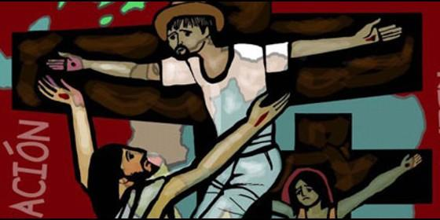
Teología de la Liberación
José Manuel Vidal, 02 de junio de 2017 a las 08:41
No es una nueva teología sino una nueva metodología, que analiza y "opta por el pobre" a la luz de la palabra de Dios
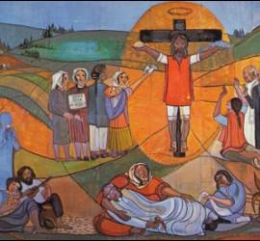
(Saturnino Rodríguez).- Introducción. Sobre la llamada "teología de la liberación" se han extremado tanto los juicios - por un lado condenatorios y por otro, laudatorios - que pasada la vorágine de los primeros años hoy se está haciendo una reflexión más serena y desapasionada como lo vamos a intentar en esta presentación preparada por alguien que vivió sus comienzos en tierras latinoamericanas o iberoamericanas -como mejor parezca- a punto de celebrar el cincuentenario de su nacimiento en 1969.
Han pasado muchos años desde los comienzos ilusionados seguidos de las descalificaciones y rechazos que resumiremos hasta llegar al hoy de una aceptación serena gracias en la que mucho ha tenido que ver la postura y palabras del papa Francisco
Índice
1-¿Qué es la Teología de la Liberación (TdL)?
2-Vertientes y ramas de la TdL
3-Gestación de la TdL (1962-1968)
4-Génesis de la TdL (1969-1971) Relectura sistemática del saber teológico
5-Crecimiento de la TdL (1972-1979).
6-Consolidación de la TdL- (1979-1987)- Hacia la maduración entre conflictos
1-¿Qué es la Teología de la Liberación? - TdL
¿Qué es la Teología de la Liberación? ¿Cómo ha surgido y crecido? ¿Cuáles son sus aportes centrales? ¿Por qué suscita controversia? ¿Y cuál es la experiencia fundante de la Teología de la Liberación? ¿Qué hechos marcaron su surgimiento? Sin duda facilitó su nacimiento el Concilio Vaticano II y su llamado de abrirnos al mundo en el que la Iglesia debe actuar como "Sacramento de Salvación".
El teólogo peruano Gustavo Gutierrez su primer formulador dice que siguiendo la tónica marcada por el Concilio Vaticano II derribó muros objetivos y subjetivos que nos distanciaban y deformaban la realidad. "Hablar de una teología de la liberación es buscar una respuesta al interrogante: ¿Qué relación hay entre la salvación y el proceso histórico de liberación del hombre?".
La Teología de la Liberación (TdL) es una corriente teológica integrada por varias vertientes cristianas, nacida en América Latina que venían ya fraguándose como hemos señalado y se consolidaron tras el Concilio Vaticano II (1959-1962) y su aplicación para América Latina en la I Conferencia del Episcopado Latinoamericano de Medellín (CELAM, Colombia,1968) y las Comunidades Eclesiales de Base (CEB) que surgieron en Brasil en los años 60. Corrientes coincidentes al decir que el Evangelio exige la "opción preferencial por los pobres" echando mano delas ciencias humanas y sociales como método de apoyo a esa opción evangélica, en una época que estaba dominada por la "Revolución Cubana" y la "Guerra Fría".
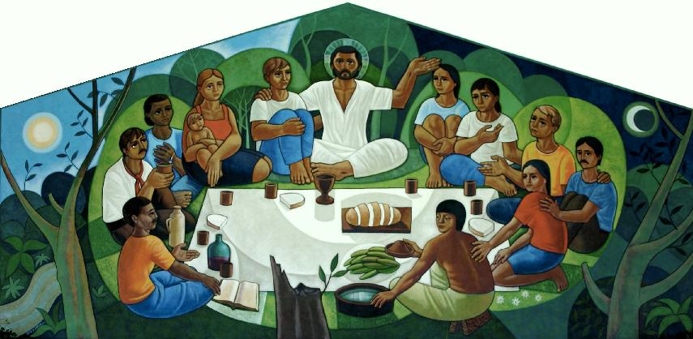
La TdL es una relectura sistemática del saber teológico.
El Concilio Vaticano II y su aplicación para América Latina en la Conferencia de Medellín se expresan claramente en el libro de Gustavo Gutiérrez "Teología de la liberación. Perspectivas" donde dice: "Hablar de una teología de la liberación es buscar una respuesta al interrogante: ¿qué relación hay entre la salvación y el proceso histórico de liberación del hombre". Las instituciones, esbozos, artículos, simposios, las búsquedas y profundizaciones posteriores de los años 60 encontraron forma y cauce en el libro de Gustavo Gutiérrez. Es una teología que abre perspectivas para repensar y resituar sus temas generales. El libro es un hito que marca el antes y después , lo que no significa que la obra quedó concluida, ni que no tuviera raíces previas, sino que está en proceso. El pensamiento teológico latinoamericano alcanzaba vida propia con esta tendencia añadida a tendencias teológicas ya existentes.
No es una nueva teología sino una nueva metodología
La TdL más que una corriente nueva es una metodología distinta que remoza la clásica y que de alguna manera se venía haciendo en la Iglesia con los conocidos métodos de reflexión cristiana del acerdote belga Josep Cardijn - cardenal con Pablo VI - y ya clásicos de "Ver, Juzgar y Actuar" (en nuestro caso Ver la realidad del sufrido continente americano, Juzgar a la luz de la Palabra de Dios y su palabra hecha carne, Jesucristo, y rel apoyo de las ciencias sociales (de ahí que la TdL hable de la reflexión teológica como un "segundo paso") y Actuar comprometiéndose con la transformación , lo que la TdL llama la "praxis" su espiritualidad que es la vida de Jesucristo.
Analiza y "opta por el pobre" a la luz de la palabra de Dios
El quehacer teológico se concibe como "reflexión crítica de la praxis histórica a la luz de la Palabra de Dios", una teología de la transformación liberadora de la historia humana, pero que se abre al don del reino de Dios. Para llegar a ello, se sirve de los análisis de las ciencias sociales y de la teoría económica y social, con la visión espiritual trascendente del cristianismo, a la luz de la Palabra de Dios, como diría la Conferencia de Puebla en México. A este recurso a las ciencias sociales que hace la Td nos hace recordar aquella época medieval en que en que el método teológico de san Anselmo encontró en el santo teólogo dominico Tomás de Aquino un artífice genial en el instrumental que fue el filosófico, lo que resultaba revolucionario en su momento.
Base teológica y conceptual de la TdL
La filosofía vital de la TdL es de condena a la situación real de empobrecimiento que sostiene la pobreza y de apego al pobre. Se atribuye el comienzo de laTdL a la publicación del libro Teología de la liberación (1971) de Gustavo Gutiérrez Merino, sacerdote diocesano peruano, más tarde dominico, que fue uno de los consultores de la II Conferencia General del Episcopado Latinoamericano en Medellín (1968). Ese mismo año, sacerdotes de "villas populares" ocuparon la Catedral de Santiago de Chile y extendieron un lienzo en su frontis con la leyenda "junto con el pueblo y su lucha", acogiendo los principios de la TdL y dando forma a una Iglesia renovada y Joven. La TdL declaraba recientemente Gustavo Gutierrez: "La pobreza es el punto de partida de la teología de la liberación"
Al contemplar la realidad en América Latina y abrir los ojos al mundo de las mayorías nos encontramos cara a cara con la injusticia secular e institucionalizada que somete a millones y millones de personas a inhumana pobreza. Es lo que empujó a la TdL a reflexionarlas a la luz de la Palabra de Dios y la vida de Jesucristo para comprender nuestra misión. Para anunciar y vivir la "Buena Nueva del Reino de Dios" como experiencia fundante, hay que destacar tres elementos importantes: los pobres, las formas de la caridad cristiana hoy y la conversión a ellos.
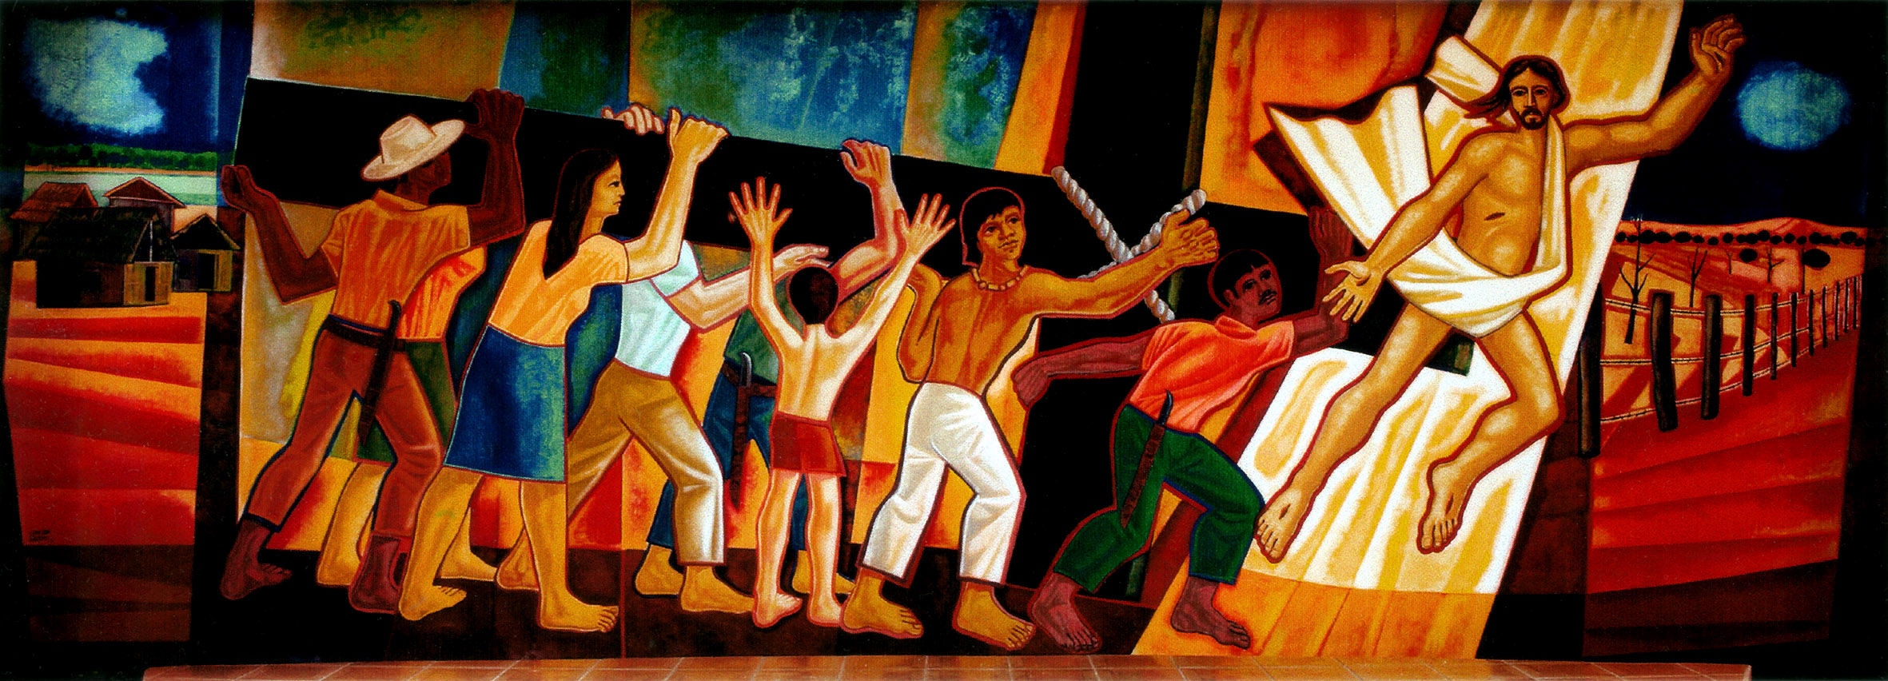
Praxis y Método en la TdL
Ya el Vaticano II al final del Concilio en la introducción a la constitución "Gaudium et Spes" apuntaba hacia una teología que partiera de la palabra viva de la realidad de nuestros pueblos y que la reflexionara críticamente a la luz de la fe. Intuición que se profundizaría en la metodología de la TdL latinoamericana. Antes del Vaticano II, el saber teológico aparecía reservado a quienes se preparaban al sacerdocio ministerial y a unos pocos más, lo que influía en nuestro modo de entender la fe.
Una nueva metodología teológica que se va universalizando
Buena parte de los teólogos de la TdL fueron formados en Universidades europeas y eran conscientes de que su visión de la TdL se diferenciaba de la europea. Las teologías progresistas europeas se centraban en la oposición lo abstracto-lo concreto mientras que la TdL lo hacía en la oposición dominación-liberación y en lugar del procedimiento deductivo-inductivo la TdL lo hará en interpretación-transformación. En ese sentido la teología latinoamericana de la liberación ha hecho avanzar también a la teología europea
Mientras la vieja cristiandad de Europa afrontaba el problema de la increencia, las nuevas cristiandades de América Latina - la más numerosa numéricamente de todo el mundo - podría haber seguido los mismos pasos de increencia si no afrontaba desde la fe cristiana el gravísimo problema del subdesarrollo y pobreza generalizada con el aporte de las ciencias sociales como método. Lo que aparejaba el riesgo de asumir -como ocurrió en algunos casos, los menos, la proximidad a las teorías marxistas sobre la que alertaron inmediatamente los sectores jerárquicos de la Iglesia más conservadores.
TdL. De Europa a América y viceversa
Esta corriente de la TdL netamente latinoamericana se inicia de la mano de teólogos en una buen parte formados en universidades europeas teniendo como profesores ilustres teólogos de tendencia aperturista y en varias ocasiones peritos o consultores en el propio Concilio Vaticano II . Y a la inversa, una vez "latinoamericanizada" esta teología revierte a Europa y es recibida con alborozo. No está de más recordar que en el año 1992 en que se celebraba el descubrimiento y comienzo de la evangelización en el Continente Americano algunos de los que fueron "convertidos" allí por esta teología en sus años misioneros decían que "las naves que llevaron a los misioneros a evangelizar América en el siglo XV regresaban a Europa para "recristianizarla". Volveremos a esta tema cuando lleguemos al capítulo de los "Antecedentes de la TdL"
Actualidad de la Teología de la Liberación (TdL)
Al intentar hacer un relato desapasionado de la TdL debemos reconocer que ha reorientado y con ello rejuvenecido la tarea de la Iglesia. Y también su comprensión por parte de grandes sectores de la sociedad alejados o decepcionados de la Iglesia y también de los más marginados o excluídos. Y es precisamente "La opción preferencial por los pobres" como tarea primordial de la Iglesia la que ha ido abriéndose camino frente a serias dificultades hasta ser reconocida oficialmente por la Iglesia.
Casi recién elegido (13.3.13) decía el papa Francisco a los periodistas en una de sus primeras apariciones públicas: "Sueño con una Iglesia pobre para los pobres" (16 marzo 2013) Lo que comenzó siendo fundamental en esta reflexión teológica para una América Latina pobre ha terminado teniendo una favorable acogida y repercusión en la Iglesia universal
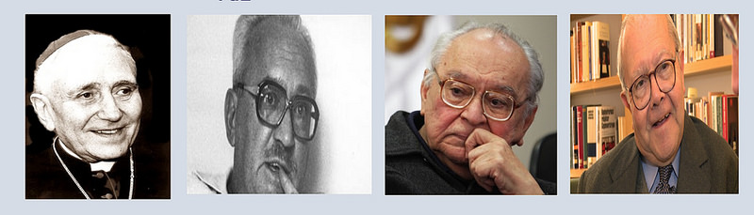
2- Vertientes y ramas de la TdL
Bases y denominador común de la TdL
Como dice el teólogo argentino jesuita Juan Carlos Scannone, "Lo común a todas las distintas ramas o corrientes de la teología de la liberación es que teologiza a partir de la opción preferencial por los pobres y usa para pensar la realidad social e histórica de los pobres, no solamente la mediación de la filosofía, como siempre utilizó la teología, sino también las ciencias humanas y sociales".
Tendencias o corrientes en la TdL
Es el mismo teólogo argentino Juan Carlos Scannone quien señala cuatro grandes vertientes de la TdL:
* La teología desde la praxis pastoral de la Iglesia, en la que cita al cardenal argentino Eduardo Pironio (1920-1998),
declarado "siervo de Dios" en 2006.
* La teología desde la praxis de grupos revolucionaria, citando como representante al teólogo brasileño Hugo ssmann
(1933-2008) y los "Cristianos por el Socialismo";
* La teología desde la praxis histórica que continúa y radicaliza las perspectivas abiertas por el teólogo peruano
Gustavo Gutiérrez (1928) iniciador de la TdL .
* La teología desde la praxis de los pueblos latinoamericano, en la que incluye la"Teología del pueblo" (la que influyó
de forma notable en el cardenal Bergoglio hoy papa Francisco) y la que sostiene el porpio Scannone. (sigue...)
La "Teología del Pueblo"
La "teología del pueblo" es una corriente teológica nacida en la Argentina tras el Concilio Vaticano II y la Conferencia de Medellín (Colombia, 1968) como rama autónoma de la TdL que, según varios autores, ha influido fuertemente en el pensamiento del papa Francisco. Entre los principales teólogos de esta corriente destacan Lucio Gera, Rafael Tello, Justino O'Farrel, Juan Carlos Scannone y Carlos María Galli. La "teología del pueblo" adopta de la TdL la "opción preferencial por los pobres" sin hablar de la "lucha de clases" como una de sus tendencias radicales, sino de los conceptos "pueblo y antipueblo" y las particularidades que toman las luchas populares y la cultura en América Latina. La teología del pueblo sostiene que a partir de la globalización y la profundización de los procesos de exclusión, la "opción preferencial por los pobres" debe expresarse como "opción preferencial por los excluidos". (Sigue...)
Los pioneros de la "Teología del pueblo" son tres sacerdotes argentinos integrantes del Movimiento Sacerdotes para el Tercer Mundo (MSTM): Lucio Gera, inspirador principal y autor de la reflexión teológica, Gerardo Ferrari, ex sacerdote que se integró en las FAP en 1969 y que murió asesinado en 1969 y Carlos Mugica,, uno de los fundadores de la corriente pastoral de "curas villeros", asesinado en 1974. (Sigue...)
El teólogo jesuita Juan Carlos Scanonne (1931) referente obligado de la escuela argentina de la "Teología el pueblo" rama autónoma de la TdL y fundador de la "Filosofía de la Liberación" decía recientemente que el entonces arzobispo Bergoglio, hoy papa Francisco, del que fue profesor, simpatizó con esa corriente teológica considerada la menos radical de la TdL añadiendo que el papa Francisco ha tomado de ésta última su noción de "pueblo" como "figura poliédrica" en la que cada cultura tiene algo que aportar a la humanidad y donde se respetan las diferencias desde la "perspectiva de los exzcluídos".
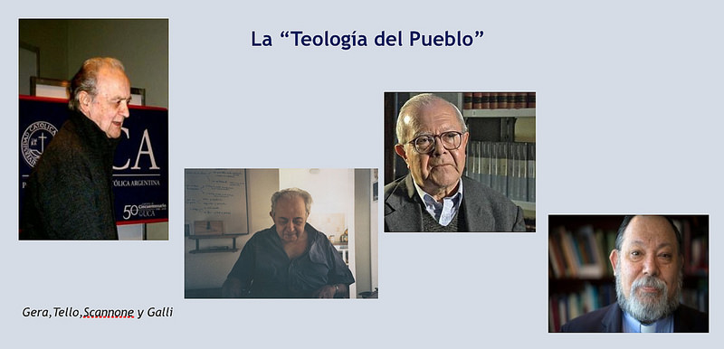
Algunos de los pioneros
Pablo Richard Guzmán Chile (1939) teólogo y biblista Integrante CPS debió exiliarse por golpe en 1973. El Jesús histórico y los cuatro evangelios, Memoria, credo y canon para una reforma de la Iglesia (2004).
Franz Josef Hinkelammert (1931) economista y teólogo alemán, exponente de la teología de la liberación y de la crítica teológica al capitalismo. Es uno de los cofundadores del Departamento Ecuménico de Investigaciones, en San José, Costa Rica, junto con Hugo Assmann y Pablo Richard.
Enrique Dusell (1934) argentino filósofo, historiador y teólogo. Iniciador de la "Filosofía de laino Liberación" movimiento filosófico surgido en Argentina a comienzos de la década de 1970 formulada en el libro Hacia una filosofía de la liberación latinoamericana. Contribuyó desde esa perspectiva al nacimiento de la TdL. Exiliado a México tras la dictadura Para una ética de la liberación latinoamericana I, 1973.
Algunas figuras de referencia
Eduardo Pironio (1920-1998) arzobispo de Buenos Aires y cardenal prefecto del Pontificio Consejo de los Laicos la de la Congregación Como secretario general del Consejo Episcopal Latinoamericano (CELAM), tuvo gran influencia en la II Conferencia General del Episcopado Latinoamericano en Medellín (1968), que definió el perfil de la Iglesia latinoamericana post-conciliar. Fue declarado «siervo de Dios» por la Iglesia católica. Pablo Vi le solicitó ser su confesor. El teólogo argentino Juan Carlos Scannone ubica a Pironio en una de las cuatro ramas de la TdL, llamándodola Teología de la Liberación desde la Praxis Pastoral basada en la Doctrina Social de la Iglesia y completamente alejada del marxismo. Benedicto XVI le proclamó "siervo de Dios" y está Introducida su causa de beatificación.
Leónidas Proaño Villalba (1910-1988)), teólogo obispo de Riobamba, participó en el Concilio y fue candidato al premio Nobel de la paz. Está considerado como uno de los representantes más destacados en Ecuador de la TdL . Luchó constantemente por introducir la justicia social con los indígenas y promover su acceso a la vida pública y al poder político por lo que le llamaban «el obispo de los indios». Adoptó con entusiasmo las tesis de la teología de la liberación. En 1973 fue acusado de guerrillero y se tuvo que presentar en Roma, siendo absuelto de todas las acusaciones, aunque en 1976 fue encarcelado durante la dictadura de Rodríguez Lara.
Algunos han querido oponer a Eduardo Pironio a la TdL lo que es absolutamente falso. Basta recordar sus escritos en los que recuerda a Medellín: "Iglesia auténticamente pobre, misionera y pascual, desligada de todo poder temporal y audazmente comprometida en la liberación de todo el hombre y de todos los hombres" (Medellín 5,15).
Inspirándose en Lucas 4, 18-19 -que será igualmente una de las fuentes de inspiración de Puebla - recuerda que "la evangelización dice relación directa a la promoción humana y liberación plena de los pueblos [...] Es este un aspecto particularmente significativo entre nosotros. Bíblicamente, el anuncio de la Buena Nueva va a los pobres unido a la proclamación de la liberación de los oprimidos".
Baste recordar - entre otros - sus libros sus escritos Iglesia-Pueblo de Dios en 1970 (Bogotá, Ed. Paulinas), En el Espíritu de Medellín y Evangelización y Liberación, 1976. No sin razón el teólogo jesuíta argentino Scannone le incluye entre los iniciadores de la "Teología del Pueblo" como una de las ramas de la TdL
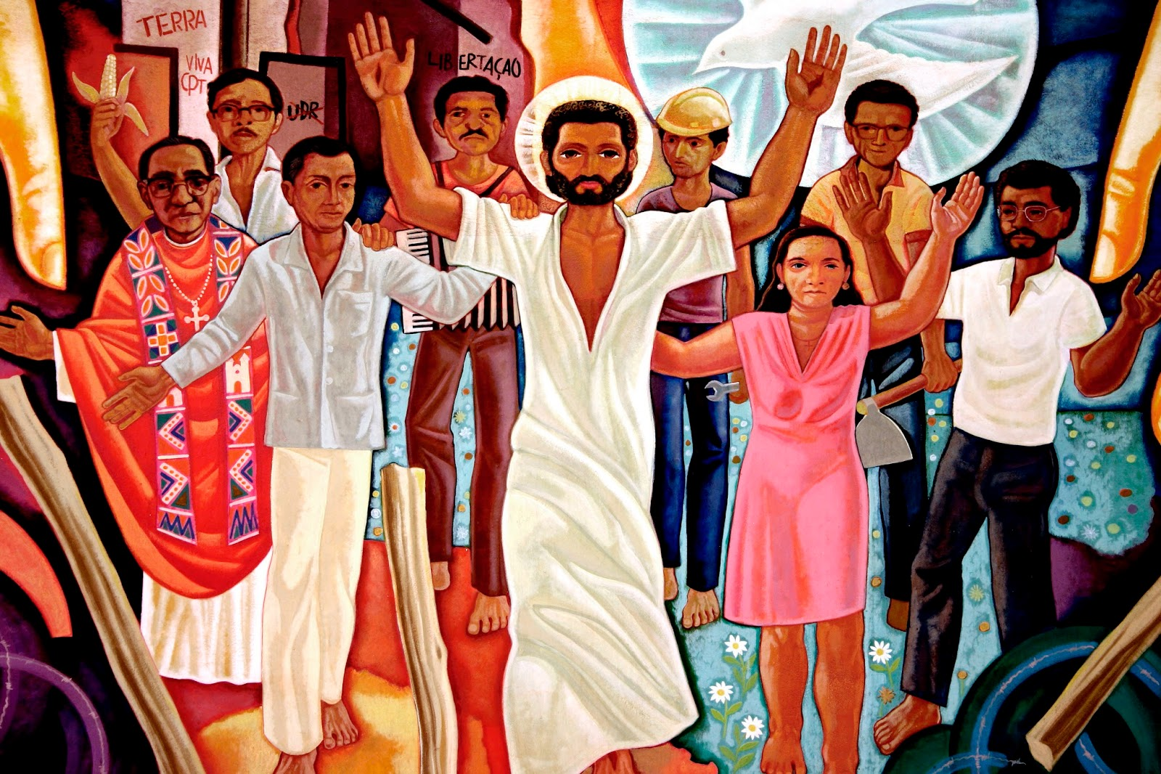
Pedro Casaldáliga (1918) Sacerdote español-brasileño, escritor y religiosos claretiano que llegó como misionero al Mato Grosso amazónico indígena desde 1968, sin haber regresado a España. Fue nombrado obispo de Sao Félix de Araguaia.. Desde siempre defensor de los derechos de los marginados y menos favorecidos por lo que siempre ha estado amenazado por los terratenientes y en su día por el régimen militar. Su vicario Joao Bosco Penido Burnier jesuita brasileño fue asesinado en 1977 por unos sicarios que le confundieron con el propio Casaldáliga siendo apoyado por Pablo VI.
En 1985 realizó una polémica visita a Nicaragua. para mostrar su solidaridad con los religiosos nicaragüenses. En 1988 viajó hasta la Ciudad del Vaticano y fue recibido en audiencia por el Juan Pablo II en una visita poco satisfactoria. Meses más tarde recibió una seria advertencia por parte de la Santa Sede que criticó su apoyo a la causa sandinista y a la TdL a la que ha estado vinculado Al llegar a los 75 años, edad de jubilación, desde la Sta. Sede se le recomendó descansar en su tierra natal pero él decidió permanecer en la diócesis que presidió durante 35 años participando con la comunidad en la elección de su sucesor.
Cándido Padim (1915-2008) Monje benedictino y obispo de Bauru.
considerado como un. obispo del ala progresista por su compromiso social y político Su postura profética le llevó a denunciar la inconstitucionalidad de la Ley de Seguridad Nacional durante el régimen militar.
Gerardo Valencia (1917-1972 Obispo de Buenaventura. Miembro del Instituto de Misiones Extranjeras de Yarumal del que llegaría después a ser Superior general. en las deliberaciones del Concilio Ecuménico Vaticano II. Fue presidente del Centro Antropológico Colombiano de Misiones. Organizador del I Encuentro Continental de Misiones de América Latina en Melgar (Tolima).
Ignacio Ellacuría (19030-1989) sacerdote jesuita filósofo escritor y teólogo español,
naturalizado salvadoreño, asesinado por militares salvadoreños. Estudió en la
Univ. de Insbrüch (Austria) donde fue alumno del famosos teólogo y jesuita Karl Rhaner y el doctorado en filosofía en la Univ. Complutense de Madrid alumno delIlustre filósofo Xavier Zubiri. Su defensa de la TdL dado su prestigio intelectual y su denuncia de la situación del país granjeándose la enemistad de algunos sectores financieros y militares le llevaron a ser asesinado ( 16, nov 1989) por un pelotón del batallón Atlácatl de la FF. Armada.
Jon Sobrino (1938) sacerdote jesuita. Estudió ingeniería en la Universidad de San Luis, en EEUU y teología en Fráncfort, Alemania. Fundador y profesor de la Profesor Centroamericana "José Simeón Cañas" (UCA),Fue estrecho colaborador del arzobispo de San Salvador Óscar Romero, asesinado en 1980. Al encontrarse en Tailandia dictando una conferencia, escapó de ser asesinado en la masacre de la
UCA, perpetrada por agentes del Estado salvadoreño en el que fueron asesinados sus 6 compañeros jesuitas junto a una mujer y su hija. Ha contribuido de forma destacada a la TdL con numerosas obras de cristología, eclesiología y espiritualidad.
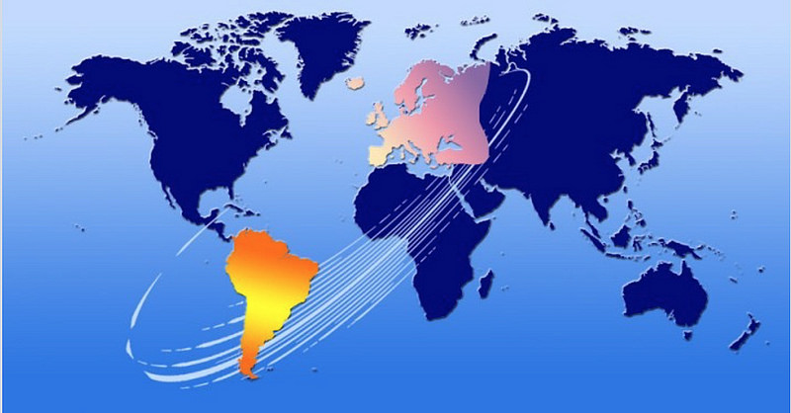
Raul Zambrado Camader (+1972) primer obispo de Facatativá. Falleció en 1972 en accidente de aviación con los otros miembros de la Junta del INCORA después de cumplir una comisión de entregar ciertas tierras a campesinos de Repelón, Atlántico. Desde un principio, sus actuaciones en la Conferencia Episcopal Colombiana lo señalaron como un hombre que indicaba con claridad las nuevas rutas de los tiempos. Alguien a tono con el aggiornamiento que requería la iglesia para posicionarse frente a los agudos problemas colombianos de pobreza y marginalidad.
Samuel Ruiz García (1924-2011) Obispo mexicano de Chiapas (1959), diócesis de extrema pobreza y de población indígena mayoritariamente a la que ayudó la diócesis con sus sistema de ayuda a la población indígena. En el año 2000 fue distinguido con el Premio Simón Bolívar de la Unesco por su especial compromiso personal y su papel en tanto que mediador y en 2011 el Premio Internacional de Derechos Humanos de Núremberg. A Samuel Ruiz García se le relacionó ampliamente con la corriente de la TdL
Raúl Vera obispo mexicano, dominico. En su labor pastoral destaca su defensa de los Derechos Humanos, el apoyo de las reivindicaciones de mejora laboral de los mineros y demás trabajadores de la región. De su incondicional apoyo a los inmigrantes da fe su proyecto Frontera con Justicia.
Carlos Mª Martini (+2012) cardenal arzobispo de Milán, jesuita ý teólogo biblista. Entusiasta de las renovaciones del Concilio y fue candidato a suceder al papa en el cónclave. Postura la suya siempre abierta al mundo que debe ser liberado de ataduras en sintonía con la palabra de Dios en la que era especialista.
Clodovis Boff (1944) hermano de Leonardo Boff, religioso Siervos de María, antes cercano a la TdL, ahora más cercano con los obispos latinoamericanos reunidos en Aparecida en 2007 y la "teología del pueblo". Profesor de la Pontificia Universidad Católica en el estado de Paraná (Brasil).
Oscar Beozzo (1941) sacerdote de la Diócesis de Lins (São Paulo), teólogo e historiador profesor en Instituto de Teología de São Paulo, y en el Centro Ecuménico de Servicios a la Evangelización y Educación Popular. Integró el grupo de teólogos que preparó la Conferencia de Puebla y fue asesor de las Conferencias de Santo Domingo y Aparecida y en el Sínodo de América en 1997.
Phillip Berryman (1938) teólogo estadounidense, conocido por sus libros sobre la TdL y América latina. Entre 1965 y 1973 fue párroco en el barrio El Chorrillo de la ciudad de Panamá. Retirado del sacerdocio desde 1976 hasta 1980 trabajó en Centroamérica y se estableció en Guatemala, retornando a EEUU como profesor de estudios latinoamericanos en la Universidad de Temple. Su libro, Teología de la Liberación: Los hechos esenciales en torno al movimiento revolucionario en América Latina y otros lugares, fue una buena contribución a la recepción de la teología de la liberación en los Estados Unidos.
El impacto de la teología europea
En 1977 el destacado teólogo alemán Karl Rahner (1904-1984) publicó su libro "Befreiende Theology" ("Teología liberadora") cuyo prólogo defiende la validez universal de la TdL diciendo que "la teología de la liberación nos ha abierto los ojos a la injusticia estructural. Cosa que no aparecía antes en nuestros libros de moral y que es importantísima". Rhaner fue uno de los teólogos católicos más importantes del siglo XX, que influyó en el Concilio Vaticano II. Su obra "Fundamentos de la fe" hacia el final de su vida, es su trabajo más desarrollado y sistemático. Rahner había trabajado junto a Yves Congar, Henri de Lubac y Marie-Dominique Chenu, teólogos de la escuela de pensamiento emergente denominada Nouvelle Théologie. Su influencia en la TdL es innnegable.
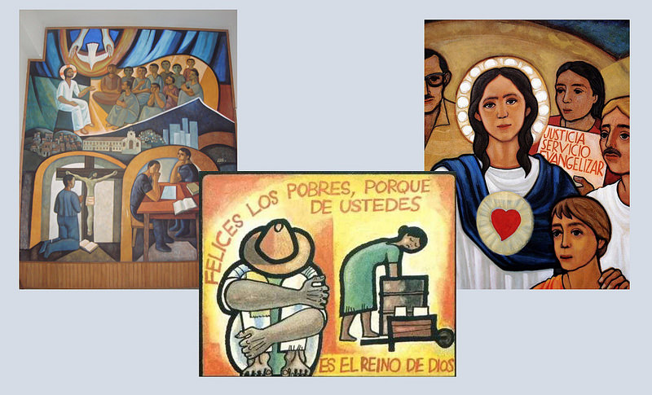
Influencias intelectuales
François Houtart (1925) es un sacerdote belga católico y sociólogo del marxismo, fundador del Centro Tricontinental (CETRI) que funciona en la Universidad Católica de Lovaina y de la revista "Alternatives Sud". Es una figura reconocida del movimiento "altermundista". Profesor de la Univ. de Lovaina formando toda una generación de sociólogos latinoamericanos que estudiaron allí entre los años 1960 y 1980. Los obispos Cámara (Brasil) y Larraín (Larrain) directivos del CELAM le pidieron un estudio sobre el catolicismo latinoamericano para distribuirlo a todos los obispos en la apertura del Concilio. Después ha sido asesor de planes de pastoral en las Conferencias episcopales CELAM III, CELAM IV.
Bernard Häring (1912-1998) religioso redentorista, teólogo moralista alemán consultor de la Gaudium et Spes en el el Concilio. Lógicamente su reflexión moral aplicada a la sociedad llamaba la atención de una TdL que reclama la liberación social en Jesucristo salvador-liberador. Fue llamado al orden por el Vaticano.
Pierre Teilhard de Chardin (1881-1955) Jesuita francés, pelontológo y filósofo . Acusado por el Santo Oficia en 1958 y 1962.,Pablo VI diría que en la relación ciencia-fe «la presencia de Dios en el universo en el principio inteligente y Creador». También Juan Pablo II y Ratzinger en 1987 admitió que uno de los principales documentos del Concilio Vaticano II, Gaudium et Spes estaba permeado del pensamiento del jesuita francés.
Emmanuel Mounier (1905-1950) filósofo francés, con sus línea del humanismo cristiano comprometido en la problemática social y política enraizado en las mejores esencias del Evangelio. De ahí su Manifiesto personalista para hacer frente al Manifiesto comunista. Creó el movimiento "personalista". Fundó revista Esprit. Su obra, con sus límites,ha impulsado a no pocos teólogos y csristianos abiertos.
Michel Qoist (1921-1997) Sacerdote teólogo, sociólogo y escritor periodista francés cuyo libro Oraciones para rezar por la calle alcanzó (1954) en 1981 se había traducido a 18 idiomas y 58 ediciones en español en 1990. Asesoró a los obispos franceses para responder a la llamada de Juan XXII pidiendo sacerdotes para América Latina fundando en 1964 Echange Amerique Latine hasta su muerte. Él mismo vivió en América Latina siete años desde 1962 . Influyó en el joven cura argentino Carlos Múgica, como él mismo reconocía que fue asesinado en 1974, destacando en su opción por los pobres
Otras referencias
Ernst Bloch (1875-1997). Filósofo alemán de origen judío . Exiliado a Suiza regresa a Berlín donde trabaja de periodista y contacta con Bertold Brech, y Theodor Adorno. Se le conoce como el filósofo de las utopías y la esperanzas. Su libro publicado en EEUU a donde huye del Berlín de los nazis titulado "El Principio de la Esperanza" (1959) se entiende tuviese buena acogida en los ámbitos cristianos de la TdL. Dimensión filosófica esperanzada de la vida que agrada a quienes "esperan una sociedad salvada"
Jürgen Habermas (1929) es un filósofo y sociólogo alemán, profesor conocido en todo el mundo sobre todo por sus trabajos en filosofía práctica (ética, filosofía política y del derecho). Dimensión ética y práctica que despierta interés en una teología comprometida con la praxis, su espiritualidad.
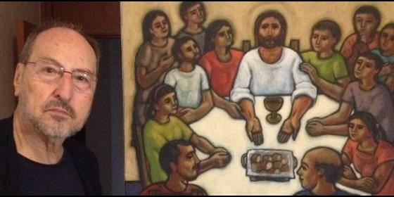
También artistas
Maximino Cerezo Barredo. (1932) es un sacerdote claretiano español pintor muralista de carácter religioso, con una amplia obra desarrollada principalmente en Latinoamérica. Hay teólogos de la liberación...y "pintores de la liberación" como le conocen por su obra fuertemente influida por un talante social y religioso. Ha vivido en Nicaragua, Perú, Panamá... En la sencilla catedral de su amigo también claretiano, el obispo Casaldáliga en Sâo Félix do Araguaia (Brasil), pintó el mural parabólico tras el altar al que dio el título de "Conquista de la tierra acaparada". (Sigue...)
Su obra mural se encuentra en Argentina, Perú, Brasil, Colombia, Venezuela, Panamá, Guatemala, Nicaragua y México. Y en Europa, aparte de España, en Italia y Portugal. Los derechos editoriales de las obras siempre son " para el pueblo pobre y creyente de América Latina".
Movimientos laicos anteriores a la TdL (Años 50)
Años 50-60. Al llegar este punto debemos recordar toda una serie de movimientos y organizaciones seglares que ya en los años 50 y 60, se desenvolvían en América Latina, en ese clima que anticipaban el Concilio Vaticano II y posteriormente la celebración de la II Conferencia del Episcopado Latinoamericano en Medellín (Colombia), aplicación a su vez para el continente americano del Concilio. Tónica muy próxima a lo que sería el pensamiento y praxis de la TdL. Lo concretamos en tres movimientos: Cursillos de Cristiandad nacidos en Mallorca (España) en 1949 y aprobados por Pablo Vi en 1963, el Movimiento Familiar Cristiano (MFC) nacido en Buenos Aires (Argentina) en 1950 y Fe y Alegría puesto en marcha por los jesuitas en Caracas (Venezuela) en 1955
Movimientos surgidos junto a la TdL
1 - En Brasil - "Comunidades Eclesiales de Base" (CEBs) - 1958
1958 - CEBs es el movimiento más veterano nacido en Pará (Brasil) en 1958. Se conoce como Comunidades Eclesiales de Base (CEBs) un movimiento cristiano surgido en Brasil en 1963 de carácter popular con implantación en las áreas más desfavorecidas como las "favelas" con una participación ecuménica abierta e igualitaria, sin distinciones. Esos pequeños círculos se reúnen para reflexionar sobre la Biblia y realizar acciones caritativas y solidarias. Movimiento relacionado con las reformas impulsadas por el Concilio Vaticano II (1962-1965) y la II Conferencia General del Episcopado Latinoamericano (Medellín, Colombia 1968), considerado uno de los antecedentes y acompañantes de la TdL. Junto al movimiento de las CEBs se encuentra la acción orientada a los desposeídos de Hélder Câmara, desde que designado arzobispo de Olinda y Recife (1964).
1958 - CEBs es el movimiento más veterano nacido en Pará (Brasil) en 1958. Se conoce como Comunidades Eclesiales de Base (CEBs) un movimiento cristiano surgido en Brasil en 1963 de carácter popular con implantación en las áreas más desfavorecidas como las "favelas" con una participación ecuménica abierta e igualitaria, sin distinciones. Esos pequeños círculos se reúnen para reflexionar sobre la Biblia y realizar acciones caritativas y solidarias. Movimiento relacionado con las reformas impulsadas por el Concilio Vaticano II (1962-1965) y la II Conferencia General del Episcopado Latinoamericano (Medellín, Colombia 1968), considerado uno de los antecedentes y acompañantes de la TdL. Junto al movimiento de las CEBs se encuentra la acción orientada a los desposeídos de Hélder Câmara, desde que designado arzobispo de Olinda y Recife (1964).
2 - Perú - Movimiento Internacional de Estudiantes Católicos y la Juventud Estudiantil Católica Internacional de América Latina (MIEC-JECI) - 1962
1965 - MIEC-JECI Movimiento Internacional de Estudiantes Católicos y la Juventud Estudiantil Católica Internacional de América Latina nació en 1965 y desde entonces ha desarrollado una gran experiencia en el servicio a la Iglesia como instrumento de apoyo y animación de movimientos de estudiantes en los distintos países del continente como Cuba, Haití, República Dominicana, Ecuador, Perú, Bolivia y Chile. "Como estudiantes cristianos nos definimos por la evangelización del medio estudian; nueva evangelización que nos llama a anunciar más atrevidamente la Buena Nueva de liberación"
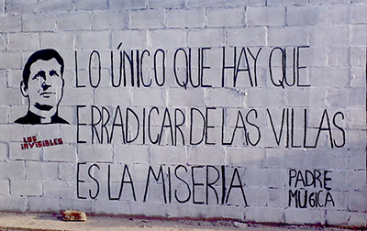
3 - En Uruguay - " Iglesia y Sociedad en América Latina" (ISAL) - 1960
1960 - ISAL nació en Uruguay el año 1960 que se extendería a Brasil, Colombia, México, Bolivia y Puerto Rico. Integrada por personalidades representativas del quehacer religioso latinoamericano de varias confesiones cristianas: Julio de Santa Ana (1934) secretario de ISAL, Richard Shaull, pastor presbiteriano Rubem Alves (+ 2014) teólogo brasileño, psicoanalista, educador y escritor y el uruguayo Héctor Borrat, entre otros. ISAL fue investigada y perseguida por la dictadura uruguaya desapareciendo en 1975. Sus planteamientos teológicos y sociales la hacían coincidir con la naciente TdL en el campo católico con Gustavo Gutiérrez, Juan Luis Segundo, y Hugo Assmann (+2008) "Opresión -liberación: desafío a los cristianos". que llegó a ser Secretario de Estudios de ISAL y autor de una de las primeras publicaciones que la calificaron como "teología de la praxis de liberación" como la bautizó Alves.
4- Argentina - 1967 "Movimiento de Sacerdotes para el Tercer Mundo (MSTM)"
1967 - El Movimiento Sacerdotes para el Tercer Mundo (MSTM) fue una corriente fundada en 1967 dentro de la Iglesia argentina, que intentó articular la idea de renovación de la Iglesia subsiguiente al Concilio Vaticano II con una fuerte participación política y social. Estuvo formado principalmente por sacerdotes activos en las llamadas "villas miseria" y barrios obreros. Muchos de sus integrantes se identificaron con el peronismo y en algunos casos integraron o se mantuvieron cercanos al llamado "peronismo revolucionario", actuando incluso en organizaciones guerrilleras. Fue un antecedente inmediato de la TdL y su vertiente argentina, la "Teología del pueblo"
La TdL encuentra sus raíces en Argentina en 1955, muy relacionado con la reacción de los sacerdotes y creyentes católicos peronistas o vinculados a los sectores más populares, ante el golpe de Estado que derrocó al gobierno peronista ese año y la persecución dictatorial que se inició a partir de ese momento. Ese mismo año de 1955 se crea la revista Notas de Pastoral Jocista (cerrada por decisión del Arzobispo en 1958), en la que colaboraban teólogos como Lucio Gera y Héctor Mandrioni, vinculados al peronismo y al movimiento obrero.
El Movimiento de Sacerdotes para el Tercer Mundo (MSTM) fue fundado en 1967, al adherirse al Manifiesto de los 18 Obispos del Tercer Mundo, liderado por el obispo brasileño Hélder Cámara. Más de 400 sacerdotes integraron el MSTM, entre ellos y cofundador el padre Carlos Mugica, asesinado en 1974 por el grupo parapolicial Triple A, considerado como mártir por el movimiento. Del seno del MSTM surgió en 1968 el movimiento de "curas villeros", formado principalmente por sacerdotes activos en las "villas miseria" y barrios obreros, en muchos casos cercanos al peronismo y en algunas ocasiones al marxismo.
Los inicios del "Movimiento" MSTM
Alberto Devoto (1918-1984), obispo de Goya (Argentina) conocido como "el apóstol de los pobres" de alguna forma puede considerarse el iniciador del MSTM. Juan XXII le designó como único sacerdote del clero secular en la Comisión preparatoria del Concilio . El 15 de agosto de 1967, el obispo brasileño Hélder Câmara lideró un grupo de 18 obispos de Latinoamérica, Asia y África que redactó un Manifiesto para apoyar el "llamado angustioso del Papa Pablo VI en la encíclica Populorum Progressio", que vinculaba la situación de pobreza y desamparo del Tercer Mundo con la explotación del "imperialismo del dinero" de las multinacionales con el aval de los gobiernos y el compromiso religiosos ante esa situación y su transformación.
Alberto Devoto fue el primero en recibir el Documento en Argentina y lo entregó al sacerdote Miguel Ramondetti (+2003), quien lo tradujo junto con su colega Rodolfo Ricciardelli (+2008), lo imprimieron y junto con Héctor Botán (+2016) lo distribuyeron. En diciembre de 1967 los tres encabezando a 270 sacerdotes dirigieron una carta al obispo Helder Cámara adhiriéndose al manifiesto de los 18 obispos que puede considerarse el documento fundador del Movimiento de Sacerdotes para el Tercer Mundo (MSTM) al que se añadieron 2 firmas.
El primer Encuentro del Movimiento Sacerdotes para el Tercer Mundo (MSTM), realizado en mayo de 1968 contó con el aval tácito o explícito de los obispos Enrique Angelelli -asesinado por la dictadura en 1976-, Alberto Devoto (1018-1984) obispo de Goya, Jerónimo Podestá, (1920-2000) ex obispo de Avellaneda), Jaime de Nevares (1915-1995), obispo de Neuquén y Vicente Zaspe (1920-1984), arzobispo de Sta. Fe.
Sobre un total de casi seis mil sacerdotes que integraban el clero argentino, quinientos veinticinco -el 9%- había ingresado, militaba o se identificaba con el MSTM. La mayoría pertenecía a las diócesis de Santa Fe, Mendoza, Córdoba y Tucumán. Veinte sacerdotes integrantes del MSTM fueron asesinados. Con l a represión subsiguiente a la muerte de Perón y el ascenso de López Rega, el movimiento acabó disolviéndose unos años más tarde aunque los "curas villeros" de sacerdotes que trabajaban en los que también llamaban "villas miseria" y era parte del Movimiento subsistieron y fue reconocido en 2009 con la creación de una Vicaría especial en el arzobispado de Buenos Aires.
Muy distante de la postura de los obispos destacados fue la de Adolfo Tortolo (19111-1986) Arzobispo de Paraná y Vicario Castrense que también fue presidente de la Conferencia Episcopal Argentina y que justificaría muchas de las actuaciones del la dictadura militar. Guillermo Bolatti (1912-1982) primer arzobispo de Rosario que participó de las cuatro sesiones del Concilio Vaticano II fue un reconocido antiperonista que tras su derrocamiento celebró una misa multitudinaria en Buenos Aires, en presencia del dictador Aramburu.
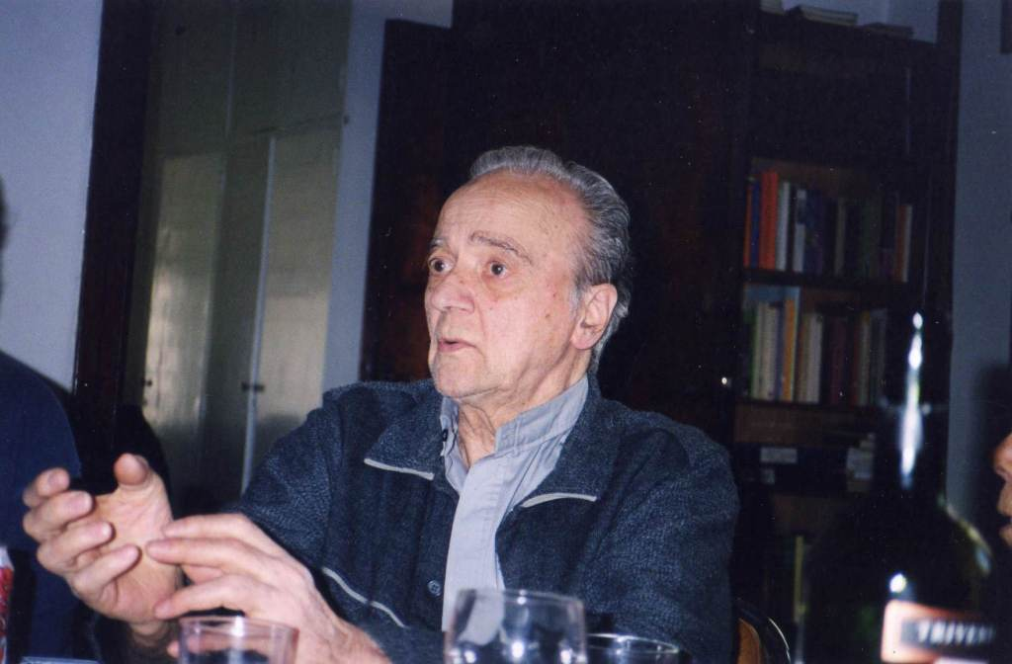
El arzobispo Bolatti festejó explícitamente el golpe de estado de marzo de 1976 por lograr "la unidad de la patria". Se negó a respaldar al obispo de San Nicolás, Carlos Ponce de León, cuando éste pidió garantías para la vida de los huelguistas en Ramallo y Villa Constitución en 1975 y 1976. Ponce de León falleció en un accidente automovilístico en 1977, aunque versiones posteriores afirman que fue asesinado.
A la izquierda el teólogo Lucio Gera, autor de la reflexión teológica del Movim Sacerdotes Terecer Mundo (MSTM) e inspirador principal de la Teología del pueblo que participó en las Conferencias de Medellín y Puebla. Junto a Scannone son los dos teólogos más influyentes en el actual papa Francisco. En el centro Gerardo Ferrari, exsacerdote "tercermundista" que se integró en las Fuerzas Armadas Peronistas FAP en 1969 y murió asesinado el 13 de junio de ese año. A la derecha, Carlos Mugica, sacerdote tercermundista, uno de los fundadores de la corriente pastoral de "curas villeros", asesinado el 11 mayo 1974. El movimiento se disolvió de hecho en 1976, debido al terrorismo de Estado instalado por la dictadura cívico-militar.
1971 En Argentina también aparece Montoneros a partir de una confluencia de grupos católicos, estudiantes universitarios en ciencias sociales y partidarios izquierdistas de Juan Domingo Perón. Organización guerrillera y peronista a la que pertenecieron varios sacerdotes cuyo capellán castrense fue el sacerdote asuncionista argentino Jorge Adur (1932) que "desapareció" el año 1980.
5 - En Perú - Oficina Nacional de Información Social ONIS) - 1968
1968 - Uno de los fundadores del Movimiento Sacerdotal ONIS fue Alejandro Cussianovich ex sacerdote salesiano, del que formaba parte también el teólogo Gustavo Gutiérrez y los sacerdotes Jorge Álvarez Calderón, Ricardo Antoncich, jesuita profesor del Instituto Teológico Pastoral (ITEPAL) del CELAM en Bogotá y Romeo Luna (+1984), también jesuita.
ONIS contaba con destacadas figuras de intelectuales laicos como Alberto Flores Galindo (+1990) historiador y científico o Peter Klarén, de alguna forma continuadores de la tarea de figuras tan destacadas como los peruanos José Carlos Mariátegui (1894-1930) y José María Arguedas (1911-1969).
Defensores u detractores
1968 -Esta organización que nace en torno a 1968 se presentaba como claro compromiso político desde una orientación cristiana que tuvo la suerte de contar con el tacto y apoyo apostólico del cardenal de Lima Juan Landázuri Ricketts (1919-1998) cardenal arzobispo Lima , que supo evitar con tacto confrontaciones y persecuciones en la presidencia del dictador Velasco Alvarado.
Luis A. Bambarén Gastelumendi (1928), jesuita peruano y obispo emérito de Chimbote, fue presidente de la Conferencia Episcopal Peruana en dos periodos. Como obispo auxiliar de Lima se entregó completamente a la defensa de la gente de escasos recursos, y a la zona donde viven las denominó "Pueblo Joven". Apoyó a los pobladores desalojados del Distrito de Villa El Salvador lo que originó su arresto, del cual se rectificó el general Velasco Alvarado jefe de la Junta Militar.
Añadimos ahora dos apuntes de dos obispos peruanos de algún modo significativas de planteamientos opuestos al Movimiento ONIS en el ámbito de la TdL
Carlos María Jürgens Byrne (1903-1980) Religioso redentorista,
Arrzobispo de Cusco (1956) y Trujillo (1965). En febrero de 1954 fue
nombrado Vicario General Castrense
Juan Luis Cipriani Thorne (1943) Sacerdote peruano y miembro del Opus Dei que fue nombrado Arzobispo de Lima por Juan Pablo II, que después le haría cardenal, el primero del Opus Dei. Durante su gestión coincidente con el conflicto armado interno en el Perú algunos sectores políticos le reprochan haber negado asistencia a personas víctimas de la violencia, cosa que él refutó. Fue notorio el enfrentamiento con el jesuita Luis Bambarén Gastelumendi, obispo emérito de Chimbote, próximo a los planteamientos de ONIS cuando este era Presidente de la Conferencia Episcopal Peruana.
6 - En Colombia - Grupo "Golconda" - 1968
El grupo "Golconda" nace en Colombia casi coincidiendo con el primer viaje de un Papa, Pablo VI, al Continente Americano, que inauguraría precisamente la II Conferencia del Episcopado Latinoamericano en Medellín . La primera reunión del grupo Golconda tuvo lugar en julio de 1968 en la finca "Golconda" ubicada en el municipio de Viotá, depto. de Cundinamarca, Colombia, de donde proviene el nombre del grupo.
En un comienzo se buscó estudiar y profundizar la encíclica Populorum Progressio que en 1967 había publicado el papa Pablo VI, pero en las reuniones siguientes se hicieron sendos análisis de la situación social, económica y política colombiana y el papel que la Iglesia Católica tenía en ello. En la segunda sesión de Golconda, realizada en Buenaventura (Valle) acogida por el oispo Gerardo Valencia en diciembre de 1968, se emitió un plan de acción que terminaba pidiendo "la unidad de acción de los luchadores populares, para crear un frente revolucionario"
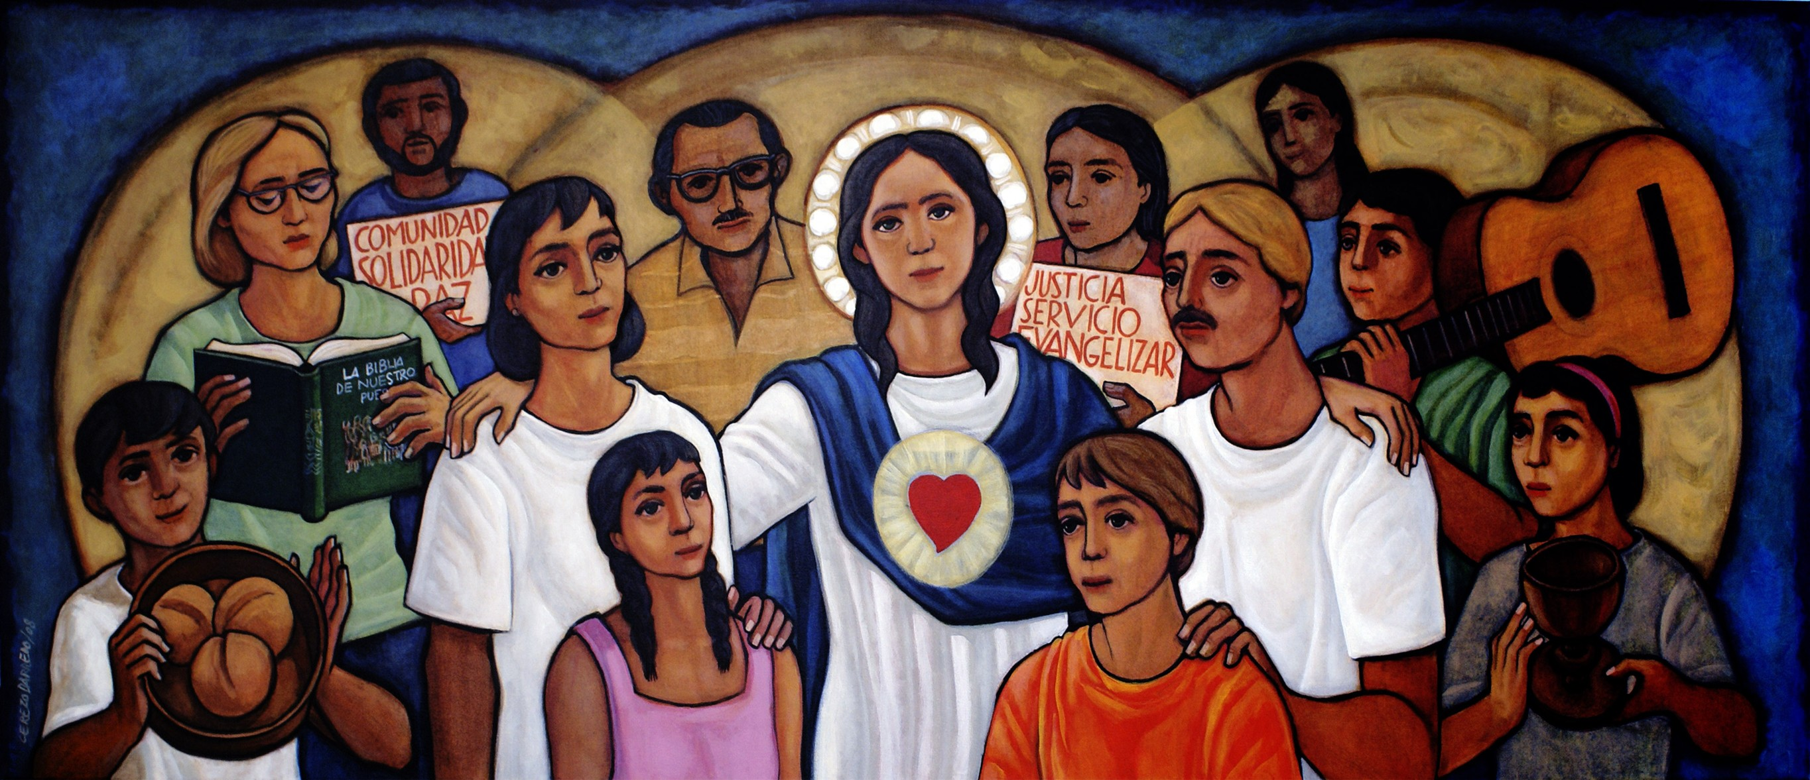
"Golconda" fue un grupo de sacerdotes que en un encuentro de julio de 1968 decidieron aceptar la "praxis" política que deducían de la TdL. La dirección corría a cargo del sacerdote René García (+1994) y la composición del grupo era heterogénea al principio pero pronto se radicalizó en sus discurso y "praxis" y algunos de miembros del grupo terminaron por vincularse con grupos guerrilleros como el M-19, el ELN, o las FARC. De hecho, los sacerdotes españoles misioneros en Colombia Domingo Laín Sanz que murió en lun enfrentamiento militar,, Manuel Pérez Martínez que llegó a ser el jefe del ELN hasta su muerte (1998) y José Antonio Jiménez Comín. Opción cuyo antecesor fue el sacerdote colombiano Camilo Torres muerto en la guerrilla en 1966. Durante su vida, promovió el diálogo entre el marxismo y el cristianismo.
7 - En Chile - "Cristianos por el Socialismo" CPS - 1971
1973 - El Movimiento Cristianos por el Socialismo (CPS) nació en Chile en 1971 como "socialismo de rostro humano", que pusieron en marcha 80 sacerdotes chilenos , el llamado "Grupos de los 80". Publicamente declara su apoyo en la construcción del socialismo del entonces Presidente Salvador Allende. Su antecedente inmediato fue la Iglesia Joven que tuvo corta vida por el freno jerárquico especialmente del arzobispo y cardenal Carlos Oviedo (+1998) y sobre todo del golpe militar de 1973. Postura bien distinta de la del cardenal arzobispo de Santiago Silva Henríquez (1907-1999) religioso salesiano, destacado defensor de los derechos humanos durante la dictadura Pinochet creando la "Vicaría de Solidaridad".
Entre los pioneros del Movimiento destaca Pablo Richard (1939) sacerdote teólogo chileno, alumno de José Comblin (+2011) sacerdote belga, especializado en teología bíblica y un referente clave de la TdL con 65 libros publicados. Radicado en Brasil y luego en Chile, en ambos países fue expulsado por las dictaduras para retornar a Brasil y Ecuador en donde fue asesor del obispo Proaño, un destacado prelado defensor de los indios y pobres, compromiso asumido por los obispos en las Conferencias de Medellín y Puebla. Otro personaje carismático del movimiento fue un sacerdote salesiano Giulio Girardi, (+2012), filósofo y teólogo, profesor en las Univers. de Roma y Turín y después de las de París y Bruselas de donde fue excluído., que conoció muy bien la experiencia chilena y desarrolló el proyecto. Otro personaje es Lidia Menapace, histórica exponente de la resistencia católica italiana (durante la II Guerra Mundial).
También vinculado a este movimiento se sitúan los chilenos Gonzalo Arroyo (+2012), ingeniero y economista cuya amistad con el padre Alberto Hurtado (1901-1952, abogado, legislador y jesuita chileno le lleva a la conversión y compromiso cristiano con los marginados hasta ser ordenado sacerdote jesuita e importante teólogo. El apostolado y compromiso de Alberto Hurtado con los pobres y trabajadores hizo que le conociesen como "cura rojo y cura comunista". Benedicto XVI le canonizó el año 2015.
7 - CpS se extendió a Europa en 1975
El Movimiento CpS se expandió enseguida a Europa en 1975: En Italia sus iniciadores serían Giulio Girardi (+2012) del que cavamos de hablar que por su conocimiento del marxismo fue invitado al Concilio colaborando ewn wl colaboró en el proyecto del Esquema de donde saldría la constitución pastoral de la Gaudium et Spes.. Está considerado como uno de los introductores de la TdL en Europa junto a la italiana Lidia Menapace (1934), exsenadora y profesora Universitaria en Milán. En España, Alfonso Carlos Comín, ingeniero, político, sociólogo y periodista aragonés ponen marcha CpS con su amigo jesuita Joan N. García-Nieto. Hoy se mantiene a través de la página y movimiento "Redes sociales". Su actividad hoy especialmente son las Jornadas anuales alternativamente en Madrid y Barcelona. CPS tiene presencia principal en Madrid, Cataluña y a título personal en comunidades como Andalucía, Galicia, Aragón y otras. -

